**SURAT PERNYATAAN TANGGUNG JAWAB MUTLAK**

**PENERIMAAN BEASISWA MAHASISWA**

Yang bertanda tangan di bawah ini:

|  |  |  |
| --- | --- | --- |
| ID Kegiatan  Nama Lengkap  Nomor Induk Kependudukan (NIK)  Perguruan Tinggi  Program Studi  Nama Mitra  Nomor Induk Mahasiswa (NIM)  Nomor HP/Whatsapp  Email | :  :  :  :  :  :  :  :  : | 2373574  Junjun Junaedi  3202262804000001  Universitas Nusa Putra  Teknik Informatika  CV Lumintu Logic  20190040028  085722176451  Junjunjunadi16@gmail.com |

Dengan ini menyatakan dengan sesungguhnya bahwa:

1. Selain Program Magang dan Studi Independen Bersertifikat (MSIB), saya *sedang* *menerima/pernah menerima/~~tidak pernah menerima~~*\*) beasiswa dari Kemendikbudristek, yaitu beasiswa **Bidikmisi**\*\*), dengan bantuan biaya hidup bulanan *(Living Allowance/LA)* senilai Rp700.000***);
2. Berkaitan dengan pencairan dana Bantuan Biaya Hidup Bulanan dari Program Magang dan Studi Independen Bersertifikat (MSIB), saya bertanggung jawab secara pribadi atas segala dampak yang terjadi bilamana terdapat kesalahan dalam informasi yang saya sampaikan pada butir 1 di atas.

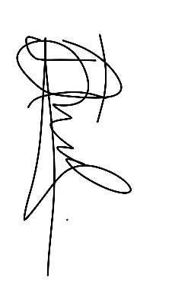Demikian surat pernyataan ini saya buat dengan sebenarnya, untuk digunakan sebagai data/informasi dalam proses pencairan bantuan Biaya Hidup Bulanan Mahasiswa Program Magang dan Studi Independen Bersertifikat (MSIB) Tahun 2022.

(29 April 2022)

(Junjun Junaedi)

*\*) Coret yang tidak perlu*

*\*\*) Sebutkan nama beasiswa yang diterima. Kosongkan jika tidak pernah menerima*

*\*\*\*) Sebutkan jumlah bantuan biaya hidup yang diperoleh dari Beasiswa tersebut per bulannya*